Aula Nro: 12

Motores Síncronos

Aplicações:
- No passado a aplicação do motor síncrono era limitado em aplicações com velocidade constante. Atualmente, devido ao avanço da eletrônica de potência, pode-se se usar o motor síncrono com velocidade constante, alterando a frequência de entrada via conversor de frequência.
- Compensar a potência reativa das indústrias. Quando o motor trabalhar superexcitado, este se comporta como um capacitor, consumindo potência reativa negativa, Q(-), que equivale a gerar potência reativa positiva. Variando a corrente de campo, pode-se se controlar o valor de Q(-).

I) Princípio de funcionamento:
Aplicando correntes trifásicas ao estator, produzirá um campo girante no entreferro ($B_{s})$. Por outro lado aplicando corrente contínua no circuito do rotor da máquina síncrona, este produzirá um outro campo (Br) que acompanhará o campo do estator. O princípio básico é que o rotor “persegue” o campo magnético do estator sem nunca alinhar-se com ele.
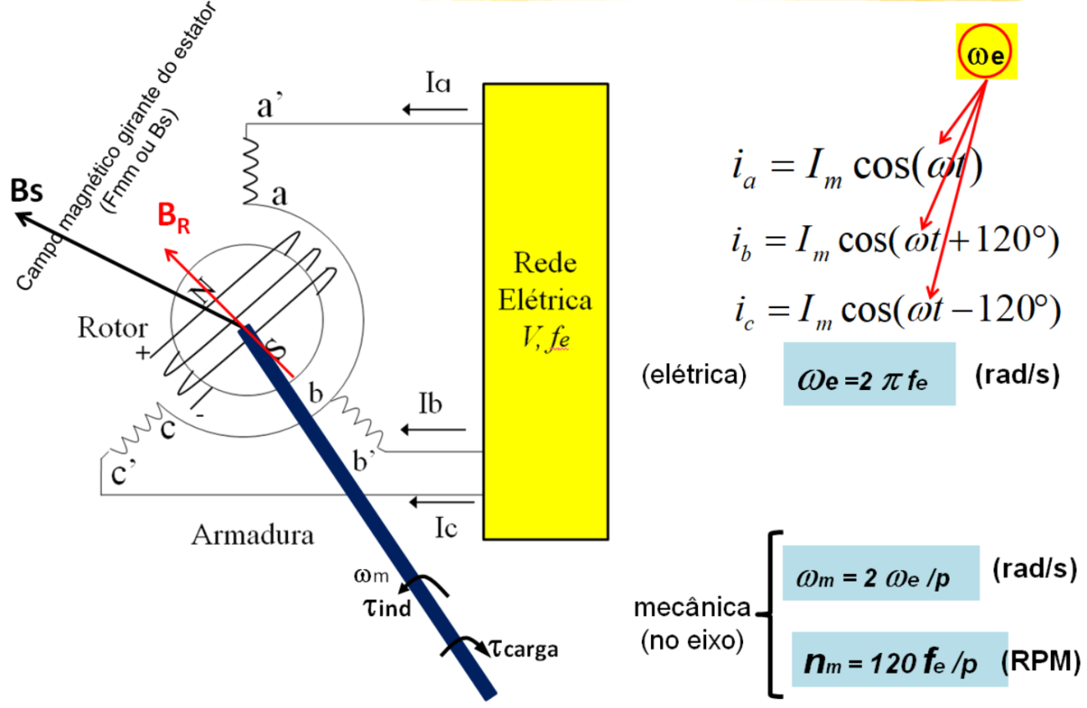
Fig 1:principio de funcionamento do motor síncrono

Como o motor síncrono é fisicamente igual gerador síncrono, todas as equações básicas de velocidade, potência e conjugado são iguais. A única diferença é que agora a corrente (fluxo de potência) ingressa na máquina.
A velocidade do motor síncrono é constante (velocidade síncrona) e está dada pela equação (RPM):
$n_{m}=\frac{120f_{e} }{p}$

  - Se a velocidade do motor síncrono é constante, como verificar a alteração da potência no eixo do motor?
Resp: Através do ângulo de potência ou ângulo de carga “δ”. Quanto maior o ângulo, maior a potência no eixo.
No laboratório é possível verificar a abertura deste ângulo em relação a uma referência que gira na velocidade síncrona.
Vide: < https://drive.google.com/file/d/1CmSxLcCbQts1Pp5N5xv4UEWmIsVssEyN/view>.
II) Diagrama de Potência
O diagrama de potência está mostrado na figura abaixo.
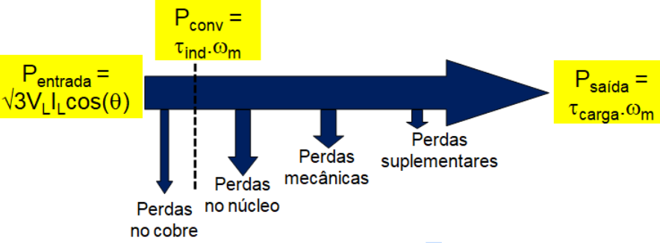
Fig 2: Diagrama de potência do motor síncrono

$P_{entrada}= P_{saída}+P_{pmec}+P_{pH\&F}+P_{pcobre}$
$P_{p}$ → potência de perda

III) Circuito de potência e diagrama fasorial

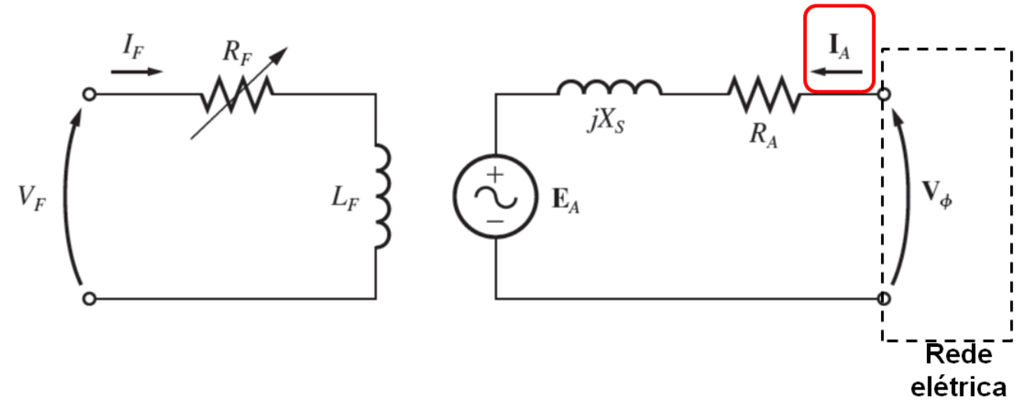
Fig3: Circuito Equivalente

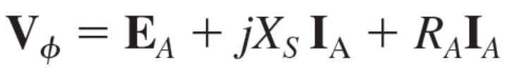
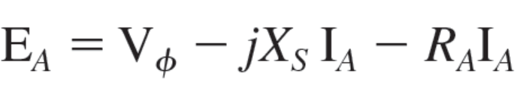

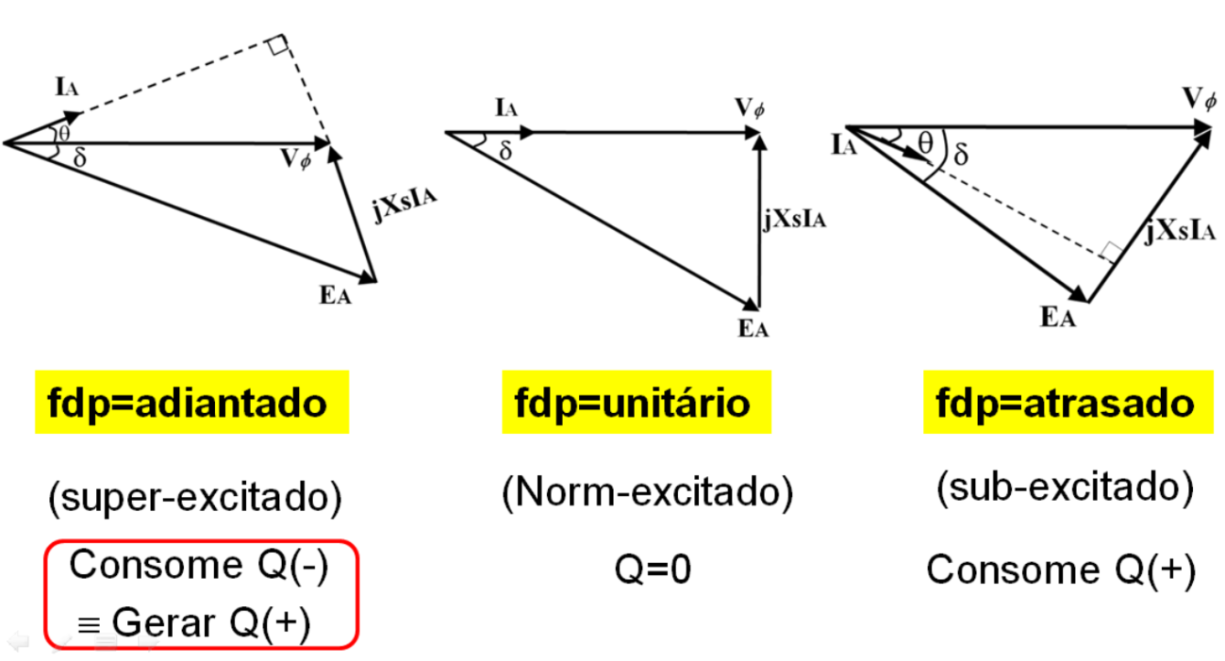

IV) Equação de potência e Torque
As equações de potência e torque aplicado ao gerador síncrono são validas também aqui.
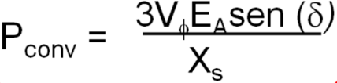
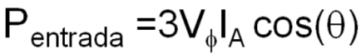
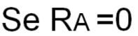, então:

A única diferença é que o ângulo de carga é negativo porque trabalha na região de motor como mostra a figura abaixo.

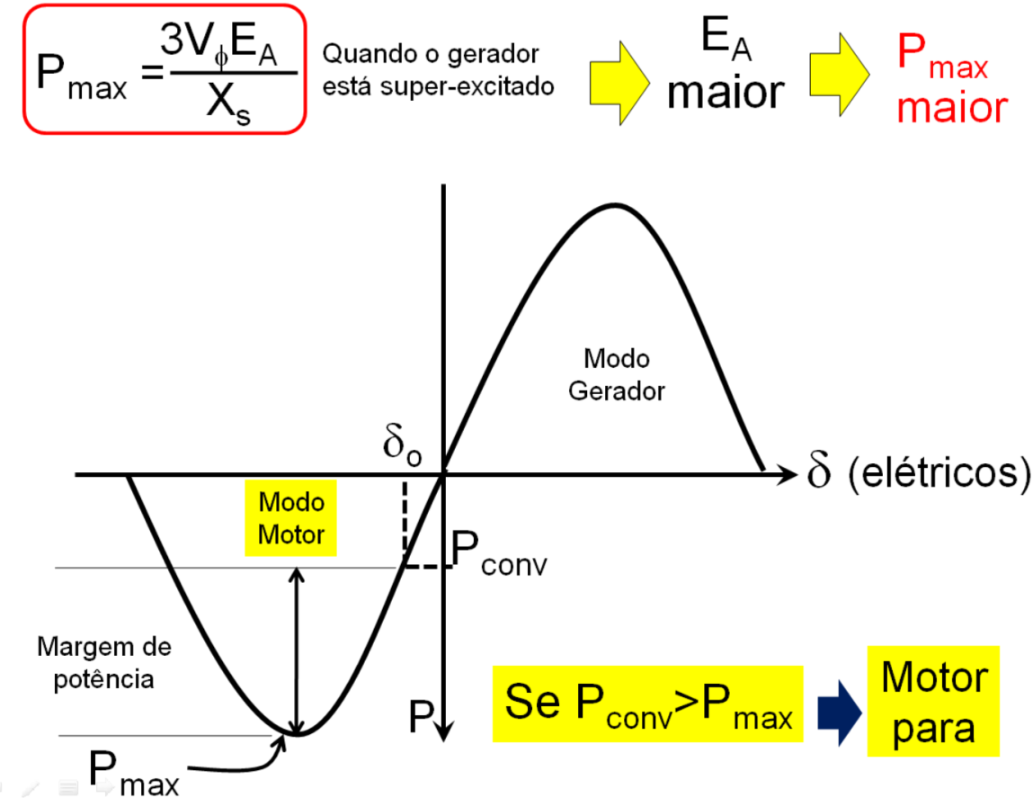
Obs: Se o torque no eixo (da carga) for maior ao torque induzido, o motor desacelera e perde sincronismo até parar. O campo magnético do estator ultrapassa repetidamente ao campo do rotor e o sentido do torque muda em cada ultrapassagem vibrando severamente. Este fenômeno é conhecido como “pólos deslizantes” ou “salto de pólos”. Se não desligar imediatamente, o enrolamento de armadura pode aquecer até queimar pela corrente elevadíssima porque ao único que limita essa corrente é a resistência de armadura (a reatância deixa de existir se a máquina parar).

IV. Efeito da mudança de carga no motor síncrono sem alterar a corrente de campo.

O que acontece aumentando a carga no motor síncrono mantendo fixa a corrente de campo?

Exemplo:
Um motor síncrono 60Hz, 208V, f.d.p. = 0,8, 45kVA, ligado em ∆ possui uma reatância síncrona de 2,5Ω e resistência de armadura desprezível. As perdas por atrito e ventilação são 1,5kW, perdas no núcleo 1kW. Inicialmente o eixo tem uma carpa de 15HP e o f.d.p.=0,8 (adiantado).
- Esboce o diagrama fasorial do motor e determine I_{A}, I_{L} E_{A} e δ
- Suponha que a carga no eixo seja aumentada até atingir 30HP. Determine I_{A}, I_{L} E_{A} , δ após a mudança.
- Qual o novo fator de potência?

- $P_{saída}=15HP .\frac{0,746kW}{HP}=11,19kW$
$P_{ent}= P_{saída}+P_{pmec}+P_{pH\&F}+P_{pcobre}$
$P_{ent}= 11,19+1+1,5=13,69 kW$
$I_{L}= \frac{P_{ent}}{\sqrt{3} .V_{L}.\cos{ϕ} }=\frac{1369}{\sqrt{3} .208 .0,8}=47,5 A$
$I_{A}= \frac{I_{L}}{\sqrt{3}}= \frac{47,5}{\sqrt{3}}=27,4\underline{\left|\cos^{-1}{0,8}\right.}= 27,4\underline{\left|36,87°\right.}$

$I_{A}$

θ
$V_{T}$
$E_{A}=V_{T}- I.Xsj$
$E_{A}=208\underline{\left|0°\right.}- 27,4\underline{\left|36,87°\right.}.2,5j$
$E_{A}=255,56\underline{\left|-12,407°\right.}$

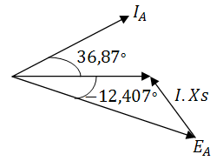
- Após o acréscimo de carga:
$P_{saída}=30HP .\frac{0,746kW}{HP}=22,38kW$
$P_{ent}= P_{saída}+P_{pmec}+P_{pH\&F}+P_{pcobre}$
$P_{ent}= 22,38+1+1,5=24,880 kW$

Como $E_{A}$ é constante $P_{ent3ϕ}=3.\frac{V_{T}.E_{a}}{Xs} sen δ$ = P_{convertida} (devido a que R_{A}=0)
δ' = $\frac{P_{ent} .Xs}{3{.V}_{T}.E_{a}}= {sen}^{-1}{\frac{24880 .2,5}{3 .208 .255,56}}=23°$
$E_{A}= 255,56\underline{\left|-23°\right.}$

A corrente pode ser determinada a partir de:
$I_{A}^{'}=\frac{V_{T}- E_{A}'}{Xsj}=\frac{208\underline{\left|0°\right.}-255,56\underline{\left|23°\right.} }{j2,5}=41,4\underline{\left|15,6°\right.}$
$I_{L}=I_{A}^{'} \sqrt{3}=71,71 A$

- f.d.p. = cos (15,16°) = 0,965° ↑ (ficou menos capacitivo)

Resumo da alteração:$I_{F}$ constante, implica em E’_{A} constante
δ' ↑
$τ_{ind}$ ↑
I_{A} ↑
|θ| ↓
f.d.p. = cos θ ↑, ficou menos capacitivo ou mais indutivo

Conclusão: aumentando a carga mantendo constante a corrente de campo implica que o motor se torno menos capacitivo (consome menos Q(-)).

4.1 Qual é o efeito se continuar aumentando carga no eixo sem variar a corrente de campo?
Se continuar aumentando, o fator de potência ficará resistiva e depois indutivo como mostra a figura abaixo.

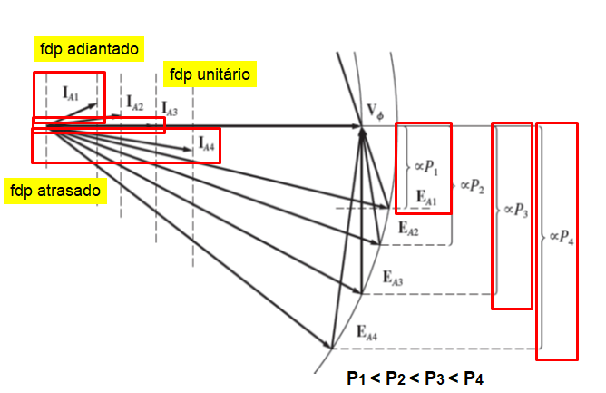

Exercício Proposto
Um motor síncrono 60Hz, 360,26V, f.d.p. = 0,8 (adiantado), 45kVA, ligado em Y possui uma reatância síncrona de 0,833Ω e resistência de armadura desprezível. As perdas por atrito e ventilação são 1,5kW, perdas no núcleo 1kW. Inicialmente o eixo tem uma carga de 15HP e o f.d.p.=0,8 (adiantado).
- Esboce o diagrama fasorial do motor e determine $I_{A}$I_{A}, E_{A}(fase) e δ.
- Qual é a carga nova adicional aplicada ao eixo do motor síncrono se o fator de potência ficou unitário? Considere que as perdas ficam iguais após o acréscimo da carga. Esboce o diagrama fasorial do motor e compare com o diagrama o item “a” e determine $I_{A}$I_{A}, E_{A}(fase) e δ

Observação: As respostas estão na outra página. Só veja as respostas para verificar sua resposta.

Respostas:

- fdp =0,8 adiantado; Carga eixo=15HP  I_{A}=27,42∠36,87°  E_{A}=222,458∠-4,712°  δ=-4,71 | - fdp =1  Carga Adicional=60,871Hp  I_{A}=94,71[0°  E_{A}=222,458∠-20,77  δ=-20,77

Próxima Aula:
-Efeitos da corrente de campo no motor síncrono.
-Técnicas de partidas do motor síncrono.

